…μια ανεπανάληπτη εμπειρία, μην τη χάσετε!
ΑΠΟΚΡΙΕΣ ΣΤΙΣ ΔΑΛΜΑΤΙΚΕΣ ΑΚΤΕΣ!
Μπούτβα, Ντουμπρόβνικ, Κότορ, Μπάρ, Τίρανα
28 Φεβρουαρίου – 3 Μαρτίου 2025
ΑΝΑΧ: Ορεστιάδα ΠΕΜΠΤΗ 24:00, Διδυμότειχο 00:15 Κομοτηνή 02:15, Ξάνθη 03:00, Καβάλα 03:45,Δράμα 03:00
ΠΡΟΓΡΑΜΜΑ
1^{η} ΜΕΡΑ: ΠΑΡΑΣΚΕΥΗ 28.02.25. ΑΝΑΧΩΡΗΣΗ-ΤΙΡΑΝΑ-BUDVA.(890Km)

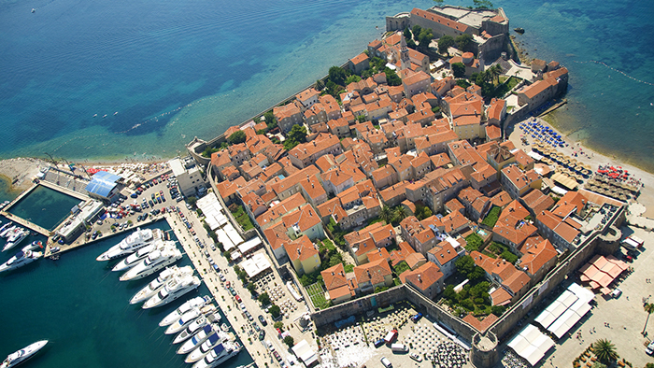
Συγκέντρωση στη στοά Επιμελητηρίου(καφέ Θεόφιλος) από το βράδυ της Πέμπτης και αναχώρηση στις 01:30 τα ξημερώματα για τα σύνορα Αλβανίας. Διέλευση των συνόρων στην Κρυσταλλοπηγή. Έλεγχος διαβατηρίων με στάση στα DUTY FREE. Διέλευση από Κορυτσά και στάση για λίγο στο Πόργαδετς, στις όχθες της λίμνης Οχρίδας. Σύντομη στάση στα Τίρανα. Μικρή περιήγηση. Η πόλη ιδρύθηκε το 17^{ο} αι. από τους τούρκους. Επιβλητική η πλατεία Σκεντέρμπεη (Μέγας Αλέξανδρος ή Γιώργος Καστριώτης 1405-1468). Η πόλη έχει αποκτήσει ένα μοντέρνο ευρωπαϊκό ύφος με μοντέρνα κτήρια, μεγάλα πάρκα, αναστηλωμένες προσόψεις νεοκλασικών και πληθώρα από σύγχρονες κατασκευές. Συνεχίζουμε, περνάμε από Σκόδρα & διέλευση συνόρων. Είσοδος στο Μαυροβούνιο. Άφιξη στο κοσμικό θέρετρο της Μπούτβα. Τακτοποίηση στο ξενοδοχείο. Δείπνο & διανυκτέρευση.

2^{η} ΜΕΡΑ ΣΑΒΒΑΤΟ 01.03.2025: BUDVA- DUBROVNIK –BUDVA. (200Km)
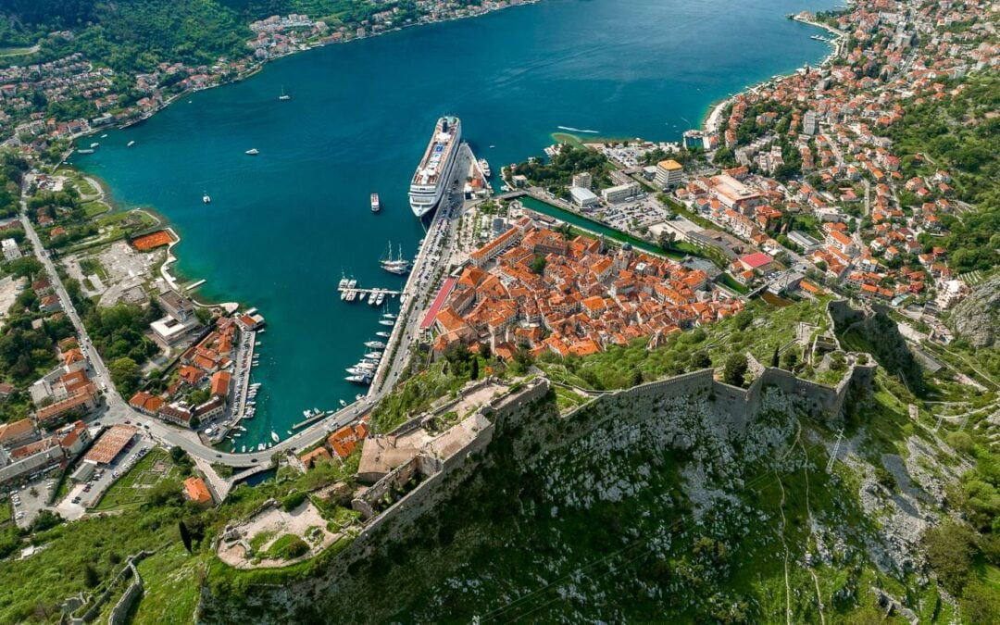
Μετά το πρωινό μας αναχώρηση για το Ντουμπρόβνικ. Το Ντουμπρόβνικ έχει ανακηρυχθεί από την UNESCO τμήμα της παγκόσμιας πολιτισμικής κληρονομίας για τα μεσαιωνικά και νεώτερα μνημεία του. Είναι η μεσαιωνική Ραγούζα.(Ως το διαμάντι της Αδριατικής αναφέρεται σήμερα στους τουριστικούς οδηγούς). Στην περιήγηση μας θα περπατήσουμε στην Πλάτσα Στράντουν, τον κεντρικό πεζόδρομο και θα θαυμάσουμε το Παλάτι Σπόντζα, την Κρήνη του Ονούφριου, τον καθεδρικό Ναό της Παναγίας, το Ανάκτορο του Βενετσιάνου διοικητή, το μητροπολιτικό ναό του Αγίου Βλάσιου, την Ορθόδοξη Σέρβικη εκκλησία, τα μοναστήρια των Φραγκισκανών και των Δομινικανών για να καταλήξουμε στο γραφικό Βενετσιάνικο λιμάνι. Γεύμα ατομικά. Εάν υπάρχει χρόνος θα ανεβούμε με τελεφερίκ στην κορυφή Srdj για να θαυμάσουμε από ψηλά την πόλη με τα περίφημα τείχη της. Επιστροφή στη Budva. Ξεκούραση. Το βράδυ βόλτα στο πανέμορφο κάστρο της. Δείπνο & διανυκτέρευση.

3^{η} ΜΕΡΑ ΚΥΡΙΑΚΗ 02.03.2025: BUDVA- RICAN-PERAST-KOTOR –BUDVA.(60Km)
Πρωινό και αναχώρηση για τα ομορφότερα & βαθύτερο φιόρδ της Ευρώπης. Τίβατ, Πρσάν, Κότορ (όπου θα δούμε τον Καθεδρικό ναό του Αγίου Τρύφωνα & την παλιά πόλη).Γεύμα ατομικά εδώ. Συνεχίζουμε για επιστροφή από Ντομπρότα, Περάστ, Ρίσαν, Μπιζέλα, Ζελένικα, στο ξενοδοχείο μας. Ελεύθερος χρόνος στην πανέμορφη πόλη της Μπούντβα.
Το βράδυ δείπνο & διανυκτέρευση.
4^{η} ΜΕΡΑ ΔΕΥΤΕΡΑ 09.04.2018: BUDVA- POGRADETS-ΑΛΕΞΑΝΔΡΟΥΠΟΛΗ.890 Km
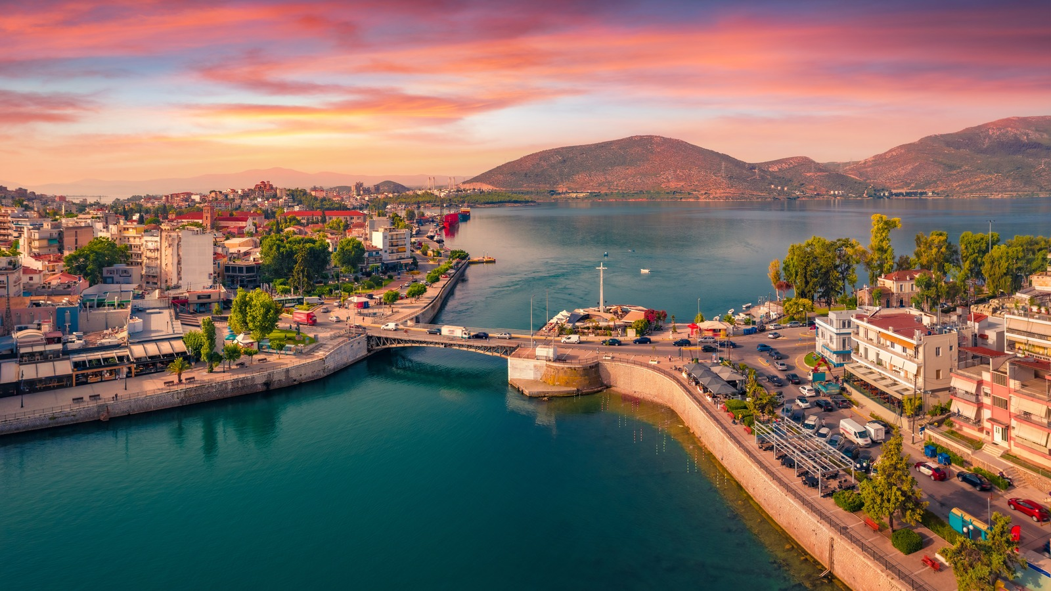
Αμέσως μετά το πρωινό στις 07:00 τοπική ώρα, ξεκινάμε για την επιστροφή. Καθοδόν θα συναντήσουμε το πανέμορφο νησάκι του Αγίου Στεφάνου και θα περάσουμε τα σύνορα Μαυροβουνίου-Αλβανίας. Στάσεις καθ’ οδόν για καφέ, και φαγητό εξ’ ιδίων στην ίδια διαδρομή: Σκόδρα, Τίρανα, Ελβασάν, Πόγραδετς. Διέλευση συνόρων και από Κρυσταλλοπηγή είσοδος στην Ελλάδα. Άφιξη αργά το βράδυ στην πόλη μας.
ΤΕΛΟΣ ΕΚΔΡΟΜΗΣ

ΣΕ ΔΙΚΛΙΝΟ/ΤΡΙΚΛΙΝΟ:330€ ΣΕ ΜΟΝΟΚΛΙΝΟ: 430€,παιδι στο δωμάτιο γονέων: 230€


*ΠΕΡΙΛΑΜΒΑΝΕΙ:
1. Μεταφορά με πούλμαν υπερυψωμένο.
2. Τρείς (3) διανυκτερεύσεις στο ξενοδοχείο POSEIDON 4*
(9,11βαθμοί Booking) στη BUDVA.
3. Τρία (3) προγεύματα σε μπουφέ.
4. Τρία (3) δείπνα στο ξενοδοχείο.
5. Τοπικό ξεναγό στο Ντουμπρόβνικ.
6. Έμπειρο Αρχηγό του γραφείου συνοδό-ξεναγό.
7. Ταξιδιωτική Ασφάλιση Αστικής με την ANAX. 8.ΦΠΑ.

* ΔΕΝ ΠΕΡΙΛΑΜΒΑΝΕΙ:
1. Έξτρα διασκεδάσεις, ποτά, τηλεφωνήματα, εισόδους μουσείων και αρχαιολογικών χώρων.
2. Έξτρα Ατομική ασφάλιση Ατυχημάτων & COVID, ευθύνη του πελάτη
να τη ζητήσει, με εξτρά βέβαια πληρωμή 10€ το άτομο.(έως 75 ετών)
3.CHECK POINT πόλεων και Δημοτικούς φόρους ξενοδοχείων αξίας 15€
3. Ότι δεν αναφέρεται στα περιλαμβανόμενα ρητά.

Για τη συμμετοχή σας στην εκδρομή γίνεται δεκτή ταυτότητα έκδοσης 2011 και μετά.

ΔΗΛΩΣΤΕ ΕΓΚΑΙΡΑ ΣΥΜΜΕΤΟΧΗ!

O αρχηγός εκδρομής διατηρεί το δικαίωμα αλλαγής προγράμματος χωρίς παραλήψεις

ΚΙΚΩΝ TOURS Βενιζέλου 68 ΑΛΕΞΑΝΔΡΟΥΠΟΛΗ
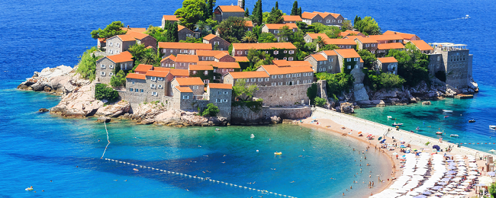
Τηλέφωνα: 25510-88270,1,2 www.kikontours.gr info@kikontours.gr

